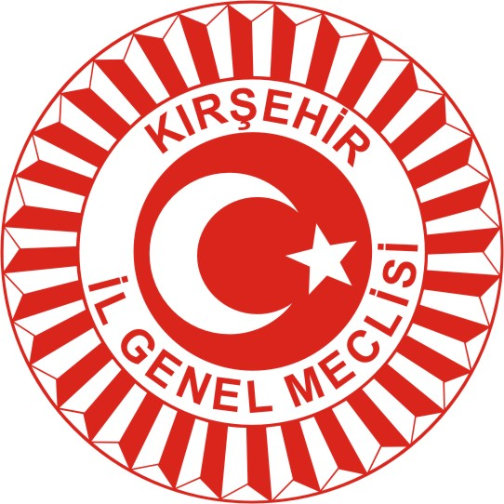 |  | KOMİSYON  RAPORU |  |  | 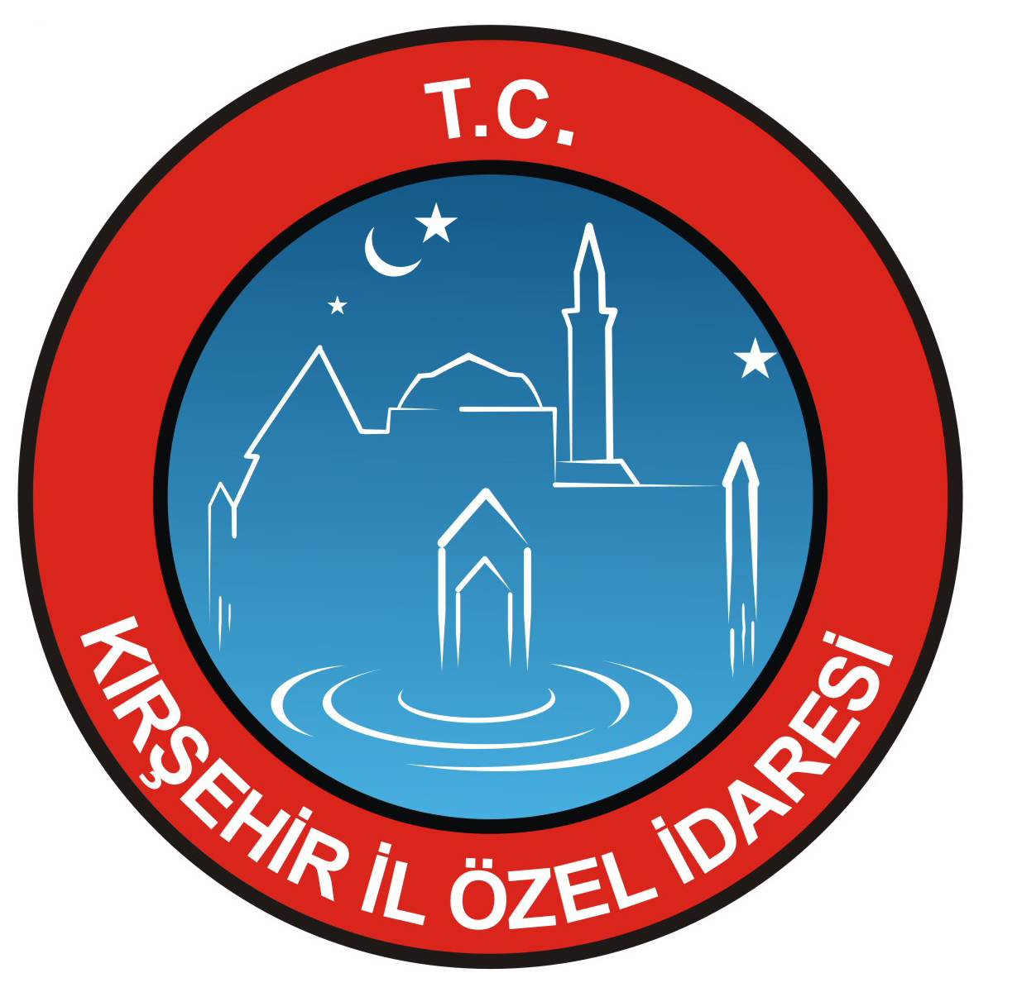
Komisyon Adı |  | İmar ve Bayındırlık Komisyonu |  |  | Rapor No |  | 01
Gelen Evrak Tarih/No |  | İl Genel meclisinin 11.11.2016 tarih ve 104 sayılı kararı |  |  | Rapor Tarihi |  | 02.12.2016
Konusu |  | Kırşehir – Yozgat karayolu üzerinde bulunan İstanbul Et Kombinesi ve aynı mevkii üzerindeki mandıraların çevre kirliliğine ve bu bölgede bulunan başıboş hayvanların ( Köpek, kedi vs. ) karayolunda seyahat eden araçların maddi hasarlı kazalara sebebiyet vermesi hakkında hazırlanan Çevre ve Sağlık Komisyon raporu.
İl Genel Meclisinin 11.11.2016 tarihli birleşiminde 104 sayılı kararı ile incelenmek üzere Komisyonumuza havale edilen Kırşehir – Yozgat karayolu üzerinde bulunan İstanbul Et Kombinesi ve aynı mevkii üzerindeki mandıraların çevre kirliliğine ve bu bölgede bulunan başıboş hayvanların ( Köpek, kedi vs. ) karayolunda seyahat eden araçların maddi hasarlı kazalara sebebiyet vermesi ile ilgili olarak, Komisyonumuz 02.12.2016 tarihinde (1) bir gün süreyle toplanarak konu hakkında gerekli çalışmaları yapmıştır.

Buna göre;
Komisyon olarak Kırşehir-Yozgat karayolu üzerinde bulunan İstanbul Et Kombinesi ve Besi Çiftliklerinin yoğun olarak bölgede yerinde incelemeler yapmıştır. Karayolu çevresinde hayvansal ve çöp atıkları nedeniyle yoğun bir çevre kirliliği oluştuğu gözlenmiştir. Oluşan çevre kirliliği sebebiyle başı boş hayvanlar bu bölgede birikmesi sebebiyle can ve mal tehlikesi oluşturmaktadır. Ayrıca bu başı boş hayvanların karayoluna çıkması nedeniyle trafik kazalarına sebebiyet verdikleri görülmüştür.
Tüm bu olumsuzlukların giderilmesi ve gerekli tedbirlerin alınması için konunun Çevre ve Sağlık Müdürlüğüne tevdi edilmesi komisyonumuzca uygun görülmüştür.

Sayın Meclis Başkanı ve İl Genel Meclisi Üyelerinin bilgilerine arz ederiz.

İsmet KÖKSAL | Rıfat DOĞAN |  | Levent ALTUNTAŞ | Ömer TUNCER |  | M.Can AHLAT
BAŞKAN | BAŞKAN V. |  | ÜYE | ÜYE |  | ÜYE

